Министерство науки и высшего образования Российской Федерации
НОВОСИБИРСКИЙ ГОСУДАРСТВЕННЫЙ ТЕХНИЧЕСКИЙ УНИВЕРСИТЕТ
Кафедра вычислительной техники

ОТЧЕТ
ЛАБОЛАТОРНАЯ РАБОТА №6
ПО ДИСЦИПЛИНЕ
«Вычислительная математика»
Численные методы интегрирования и дифференцирования

Факультет: АВТ Преподаватель: Шелудько В. И.
Группа: АВТ-441
Студенты: Тютрин В.А
Вариант: 6

Новосибирск 2026

Задание на выполнение работы
1.1 Задание «Численное дифференцирование»
Цель: Научится применять численные методы дифференцирования функций, заданных аналитическим выражением и таблично; исследовать точность различных аппроксимирующих формул, выбирать способы и параметры алгоритмов для достижения результатов требуемого качества.
Задание 1.1.1. Вычислить в указанных точках приближенные значения первой и второй производных функции, заданной таблично, используя:
а) левые и правые разностные отношения (3.4) и (3.5);
б) центральное разностное отношение (3.7);
в) приближенное соотношение (3.8) для второй производной.
Задание 1.1.2. Построить графики первой и второй производных функции, заданной аналитическим выражением, используя приближенные соотношения (3.5), (3.7) и (3.8) и точные выражения для соответствующих производных. Исследовать поведение погрешности формул численного дифференцирования от значения шага h.
1.2 Задание «Численное интегрирование»
Цель: Научиться применять численные методы интегрирования для вычисления определенных интегралов от функций, заданных аналитическим выражением и таблично; оценить точность различных методов Ньютона-Котеса при фиксированном шаге интегрирования; составить программы для вычисления определенных интегралов с заданной точностью в соответствии с вариантами подынтегральных функций контрольных задания из таблицы 3.
Задание 1.2.1. Составить программы для вычисления определенного интеграла, например, методом средних прямоугольников, методом трапеций и методом Симпсона.
Задание 1.2.2. Численно найти приближенное значение определенного интеграла с заданной точностью.
Задание 1.2.3.
а) Составить программу для вычисления определенного интеграла от функции, заданной таблично (значения аргумента могут быть заданы с любым, в том числе, непостоянным шагом).
б) Вычислить этот же интеграл с помощью пакета Mathcad. Для этого воспользуйтесь сеткой значений подынтегральной функцииy(x), которую определите с помощью функции кусочно-линейной интерполяции linterp. Сравните результаты расчетов со значением интеграла, полученным в предыдущем задании.
Задание 1.2.4. Используя встроенные в Mathcad возможности программирования написать собственную программу-функцию, реализующую метод Симпсона для численного интегрирования функций, заданных аналитически.

Исходные данные
Табл.1
Вариант |  |  |  |  |  |  |  |  | a | b | c
6 | 1 | 2 | 3 | 4 | 0.06 | 0.11 | 1.78 | 0.09 | 1.3 | 2.5 | 3.8

Табл. 2
Вариант | Функция
6 | ,

Табл.3
№ | Интеграл | ε | Метод
6 |  | 10⁻⁶ | Симпсона

Теоретические сведения

1. Численное дифференцирование

1.1 Аппроксимация производных.
Напомним, что производной функции называется предел отношения приращения функции Δy к соответствующему приращению аргумента Δx при стремлении Δx к нулю:
 , . (3.1)
Обычно для вычисления производных используют готовые формулы (таблицу производных) и к выражению (3.1) не прибегают. Однако в численных расчетах на компьютере использование этих формул не всегда удобно и возможно. В частности, функция может быть задана в виде таблицы значений (полученных, например, в результате численного расчета). В таких случаях производную приближенно можно найти опираясь на формулу (3.1). Полагая Δx равным некоторому конечному числу, получают приближенное равенство для вычисления производной
. (3.2)
Это соотношение называется аппроксимацией (приближением) производной с помощью конечных разностей (значения и в формуле (3.2) конечны в отличие от их бесконечно малых значений в (3.1)).
Соотношение (3.2) может быть использовано для приближенного вычисления производной от функции, заданной как аналитическим выражением, так и таблично. В первом случае выбор величины произволен и определяется характером поведения функции. Для получения хорошей точности величину выбирают достаточно малой, такой чтобы на интервале функция была бы монотонна и менялась не существенно. В случае, когда функция задана таблично, величина равна разности между соседними узлами таблицы в окрестности которых вычисляется производная. При этом, если количество узлов невелико и узлы расположены на большом расстоянии друг от друга, формула (3.2) может давать существенную погрешность. Вопросы оценки погрешностей, возникающих при численном дифференцировании, будут рассмотрены ниже.
Сейчас обратимся к рассмотрению более общего подхода к задаче численного дифференцирования функции, заданной таблицей значений, в основе которого лежит использование интерполяционных полиномов.

1.2 Погрешность численного дифференцирования.
Основной источник погрешности, возникающей при численном дифференцировании, связан с аппроксимацией функции. При использовании интерполяционных полиномов для аппроксимации функции имеем, где – ошибка интерполяции. Следовательно, погрешность вычисления производной функции по формуле (3.3) будет определяться производной от ошибки интерполяции .
Анализ погрешности формул численного дифференцирования, опирающийся на непосредственно дифференцирование ошибки интерполяции затруднен в силу математических сложностей. Поэтому мы познакомимся с другим подходом к анализу точности формул численного дифференцирования.
Прежде всего заметим, что все рассмотренные нами формулы для приближенного вычисления производной в конкретной точке имеют следующую структуру:
, (3.9)
где – постоянные коэффициенты; суммирование производится по некоторому диапазону табличных данных.
Анализ погрешности формулы (5.9) сводится к следующему. Заменяем все входящие в правую часть (3.9) значения разложением по формулам Тейлора относительно точки, для которой рассматривается приближение 3.9). После проведения несложных арифметических преобразований в качестве главного члена правой части получаем приближенное значение производной. Остальные члены будут характеризовать погрешность.
В качестве примера рассмотрим оценку погрешности формулы (3.5) для точки. Заменим значения и по формулам Тейлора относительно точки x:
,
.
Подставляя эти выражения в правую часть (3.5) получим
.
Таким образом, погрешность (ошибка) формулы (3.5) для произвольной точки будет определяться следующим выражением
Для точки получаем
, т.е. ,
следовательно, для формула (3.5) является формулой первого порядка точности. Можно показать, что для любой точки формула (5.5) также будет иметь первый порядок точности [2]. Исключение составляет точка – середина интервала , для которой
, т.е.
и, следовательно, в этом случае формула (3.5) является формулой второго порядка точности.
Мы рассмотрели лишь один из источников погрешности численного дифференцирования – погрешность аппроксимации, которая определяется величиной остаточного члена. Как уже отмечалось выше, анализ остаточного члена нетривиален. Отметим, лишь, что погрешность аппроксимации при уменьшении шага h, как правило, уменьшается. Рассмотренный пример, позволяет также сделать вывод о том, что погрешность формул численного дифференцирования зависит от того, в какой точке вычисляется производная.
Другой источник погрешности численного дифференцирования связан с погрешностями вычисления значений функции в узлах и с погрешностями округлений при проведении расчетов на компьютере. Обусловленные этими причинами погрешности, в отличие от погрешности аппроксимации, возрастают с уменьшением шага h. Действительно, если при вычислении значения функции абсолютная погрешность равна, то при вычислении дробей в (3.4) и (3.5) она составит. Поэтому суммарная погрешность численного дифференцирования может убывать при уменьшении шага лишь до некоторого предельного значения, после чего дальнейшее уменьшение шага не повысит точности результата.

2. Численное интегрирование

2.1 Классификация методов.
Ставится задача вычислить определенный интеграл вида
, (3.10)
где – непрерывная функция на интервале .
Во многих случаях, когда подынтегральная функция задана в аналитическом виде, определенный интеграл удается вычислить непосредственно с помощью неопределенного интеграла по формуле Ньютона-Лейбница. Она состоит в том, что определенный интеграл равен приращению первообразной на отрезке интегрирования:
.
Однако на практике этой формулой часто нельзя воспользоваться по двум основным причинам:
1) вид функции не позволяет аналитически выразить первообразную через элементарные функции;
2) подынтегральная функция задана таблично.
В этих случаях используют приближенные, методы интегрирования.
Сущность большинства приближенных методов вычисления определенных интегралов состоит в замене подынтегральной функции аппроксимирующей функцией, для которой можно легко записать первообразную в элементарных функциях, т.е.
, (3.11)
где R – погрешность вычисления интеграла.
С целью уменьшения погрешности, связанной с аппроксимацией подынтегральной функции, интервал интегрирования разбивают на n отрезков и на каждом частичном отрезке заменяют подынтегральную функцию аппроксимирующей функцией. Тогда приближенное значение интеграла определяется суммой частичных интегралов от функций, взятых в пределах от до :
. 3.12)
Используемые на практике методы численного интегрирования можно сгруппировать в зависимости от способа аппроксимации подынтегральной функции. Ниже приведем краткую характеристику классов наиболее распространенных методов.

2.2 Методы прямоугольников.
Рассмотрим сначала простейшие методы из класса методов Ньютона-Котеса, в которых подынтегральную функцию на отрезке интегрирования заменяют полиномом нулевой степени, т.е. константой: . Подставляя в формулу (3.12) и выполняя интегрирование, получаем
. (3.13)
Таким образом, приближенное значение интеграла определяется суммой площадей прямоугольников, одна из сторон которых есть длина отрезка интегрирования, а другая – аппроксимирующая константа. Отсюда происходит и название методов.
Ø Замечание. К формуле (3.13) можно также придти, если заменить определенный интеграл интегральной суммой, непосредственно опираясь на определение понятия определенного интеграла.<
Заметим, что замена подынтегральной функции константой неоднозначна, так как константу можно выбрать равной значению подынтегральной функции в любой точке интервала интегрирования.
Выбирая константу равную значению подынтегральной функции в левой (рис. 1.2 а) или правой (рис. 1.2 б) границах отрезка приходим к формулам левых и правых прямоугольников, соответственно:
, (3.14)
. (3.15)
В формулах (3.14) и (3.15) введены обозначения,, которыми мы будем пользоваться и в дальнейшем.
В случае постоянного шага интегрирования формулы (3.14) и (3.15) приобретают вид
, (3.16)

. (3.17)

Наиболее широко на практике используется формула средних прямоугольников, в которой значение константы (высота прямоугольника) выбирается равной значению подынтегральной функции в средней точке отрезка интегрирования (рис. 1.3):

, . (3.16)
В случае постоянного шага интегрирования, когда , формула средних прямоугольников (3.16) будет иметь следующий вид
Рис. 1.3. Метод средних
прямоугольников.
x
x₀
x₁
x_{n}
y

, (3.17)
где .
Из трех рассмотренных методов прямоугольников метод средних прямоугольников является наиболее точным.
Ø Замечание. Если подынтегральная функция задана не аналитическим выражением, а таблично, то формула средних прямоугольников оказывается неприменима (без привлечения дополнительной интерполяции), так как значения функции известны лишь в узловых точках. В этом случае пользуются либо формулами левых или правых прямоугольников, либо используют другие методы.<

2.3 Метод трапеций.
На частичном отрезке интегрирования заменим подынтегральную функцию интерполяционным полиномом первой степени, т.е. прямой, проходящей через точки и (рис. 1.4):
x
y
x_{i-1}
x_{i}
f_{i-1}
f_{i}
Рис. 1.4. Метод трапеций.
h_{i}
f(x)
ϕ_{i}(x)
.
Поставляя это выражение в формулу (3.12) и выполняя интегрирование по частичным отрезкам, приходим к формуле трапеций:
. (3.18)

Название метода связано с тем, что интеграл по отрезку заменяется площадью трапеции с основаниями, равными значениям функции на краях отрезка, и высотой, равной (рис. 1.4).
В случае постоянного шага интегрирования формула трапеций принимает вид
. (3.19)
Для удобства вычислений и оптимизации вычислительных погрешностей формулу (3.19) часто записывают следующим образом:
. (3.20)
Ø Замечание. Несмотря на то, что в методе трапеций используется более высокий порядок интерполяции подынтегральной функции (кусочно-линейная интерполяция), по сравнению с методом прямоугольников, который использует интерполяцию нулевого порядка (кусочно-постоянная), точность метода трапеций оказывается ниже точности метода средних прямоугольников. Более высокая точность метода средних прямоугольников объясняется “удачным” выбором узловых точек, в которых вычисляется высота элементарного прямоугольника.<

2.4 Метод Симпсона (метод парабол).
Разобьем интервал интегрирования на четное число n равных отрезков с шагами. На каждом отрезке , содержащем три узла, заменим подынтегральную функцию интерполяционным полиномом второй степени, т.е. параболой

Интегрируя это выражение на отрезке, получим

. (3.21)
Приближенное значение интеграла на интервале получим суммированием частичных интегралов (3.21) по всем отрезкам :

. (3.22)
Полученное соотношение называется формулой Симпсона или формулой парабол.
Если подынтегральную функции интерполировать полиномом второй степени на отрезке с привлечением дополнительной точки – середины отрезка, то в этом случае число отрезков разбиения n может быть произвольным (не обязательно четным), а формула Симпсона в этом случае будет иметь вид

. (3.23)
Напомним, что, .
Ø Замечание 1. Формула 3.22) пригодна для вычисления интегралов от функций, заданных как аналитическим выражением, так и таблично, тогда как формула (3.23) применима только в тех случаях, когда подынтегральная функция задана аналитически.<
Ø Замечание 2. Формулы, используемые для приближенного вычисления интеграла, называются квадратурными формулами. Нетрудно заметить, что все полученные нами формулы имеют следующую структуру:
,
где – значения подынтегральной функции в узловых точках; – весовые коэффициенты, независящие от функции .

Ход работы

Численное дифференцирование

Нахождение производной функции, заданной таблично
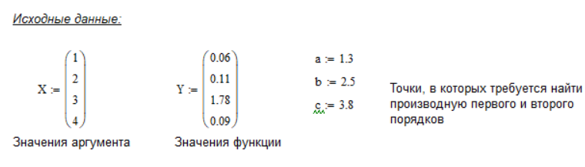
Формируем вектор значений производной:
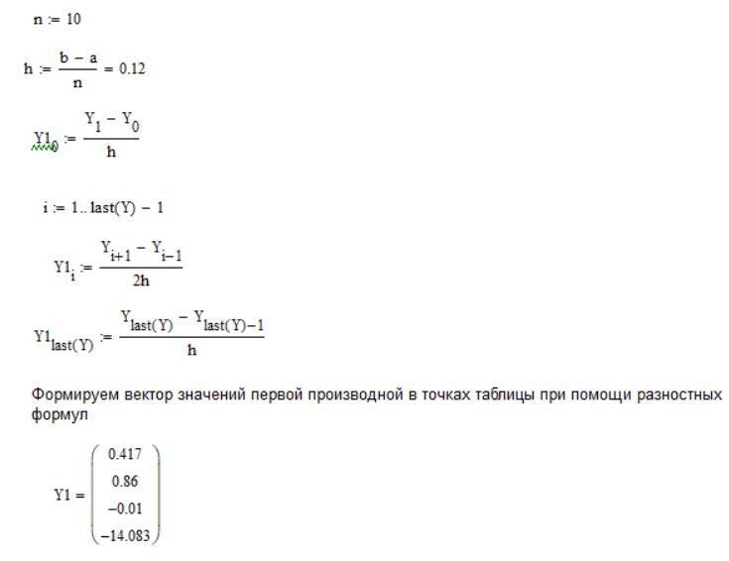
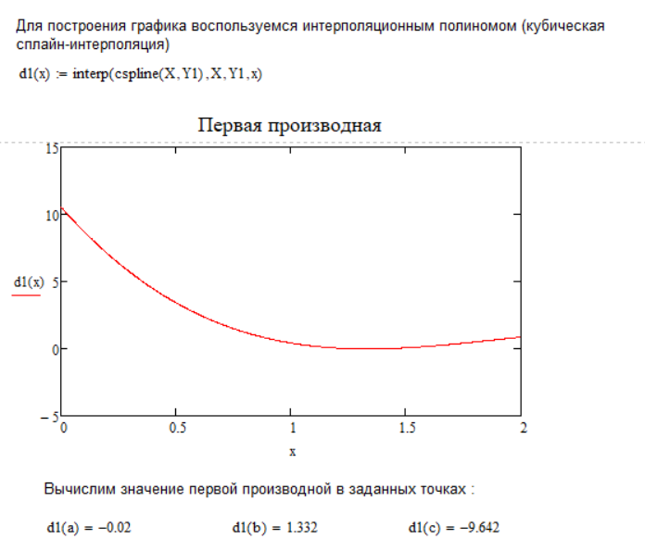
Рис. 1 «График значений сглаженной сплайном производной 1 порядка»

Аналогично вычислим, но используя вместо центральной разности разностную формулу для второй производной, дифференцал второго порядка:
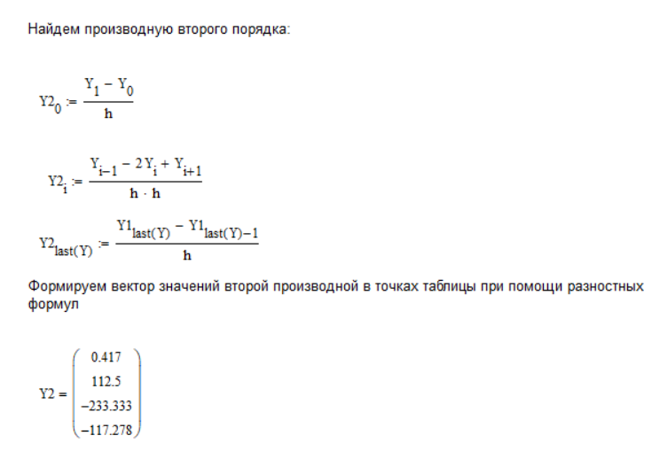
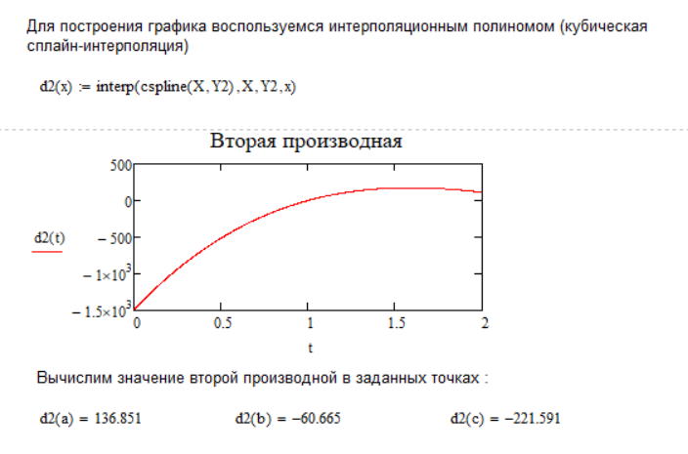
Рис. 2 «График значений сглаженной сплайном производной 2 порядка»

Дифференцирование аналитически заданной функции
Воспользуемся формулами численного дифференцирования:
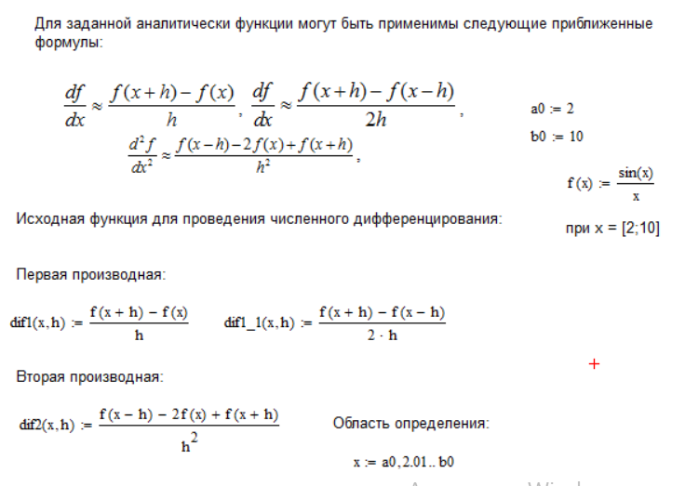
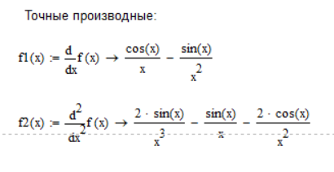
Рис. 3 «Значения точных производных»
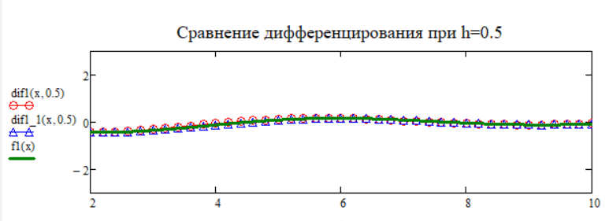
Рис. 4 «Сравнения полученных функций дифференцирования первого порядка с точной первой производной при шаге 0.5»

Вычислим погрешности полученных функций (ошибки дифференцирования):
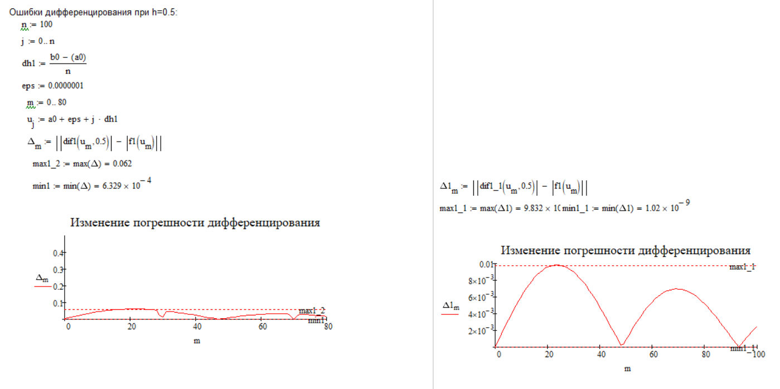

Аналогично для шагов 0.1 и 0.01:
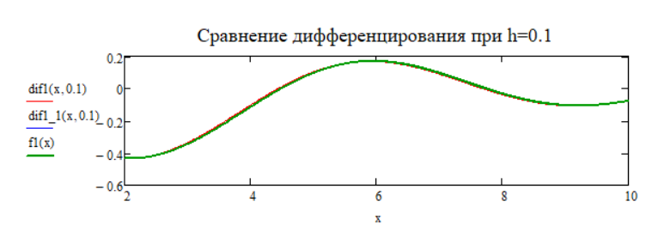
Рис. 5 «Сравнения полученных функций дифференцирования первого порядка с точной первой производной при шаге 0.1»
Вычислим погрешности полученных функций (ошибки дифференцирования):
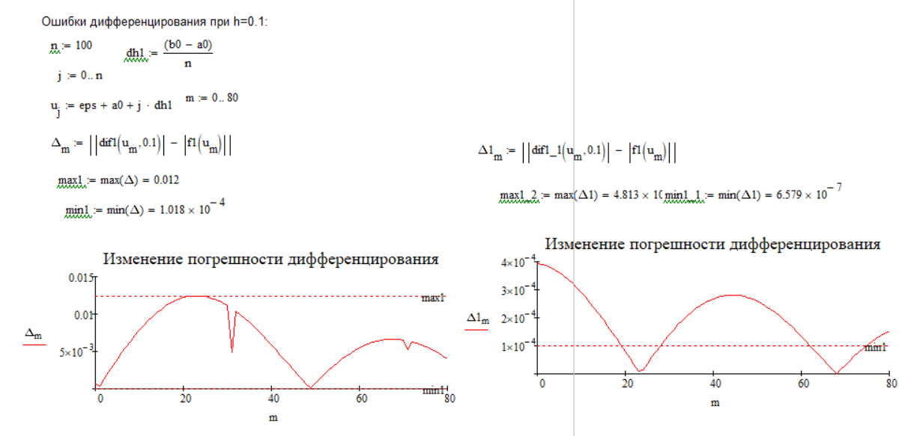
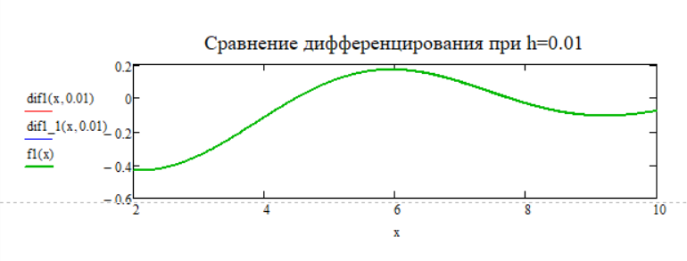
Рис. 6 «Сравнения полученных функций дифференцирования первого порядка с точной первой производной при шаге 0.01»

Вычислим погрешности полученных функций (ошибки дифференцирования):
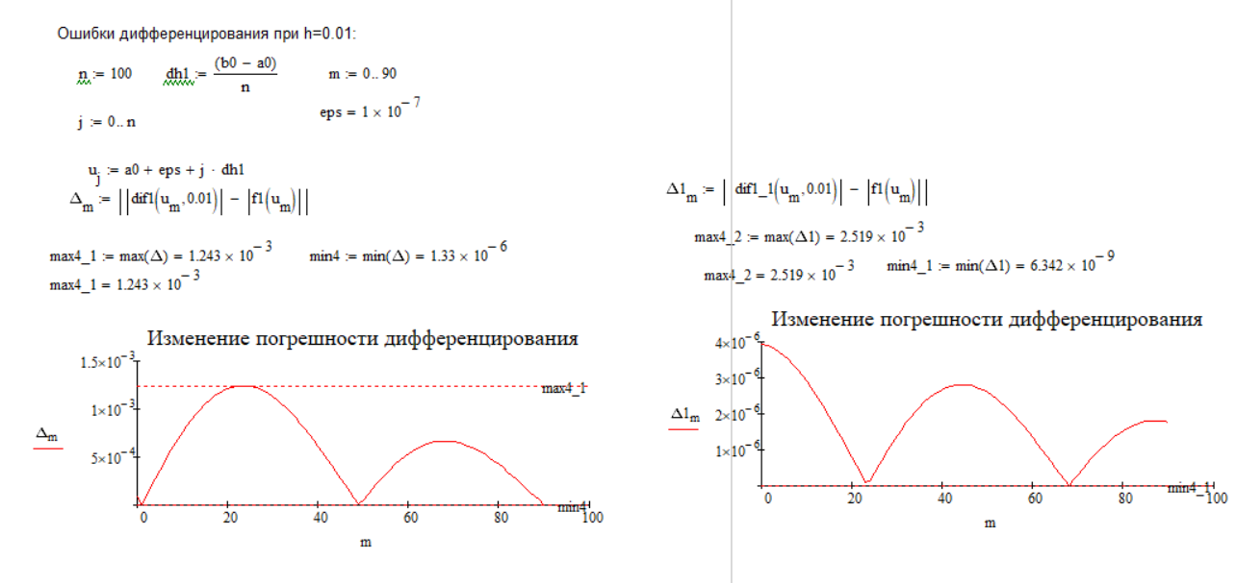
И для второй производной:
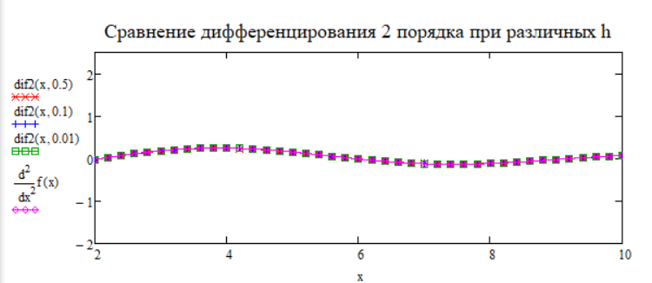
Рис. 7 «Сравнения полученных функций дифференцирования второго порядка с точной второй производной при различных шагах»
Вычислим погрешности полученных функций (ошибки дифференцирования):
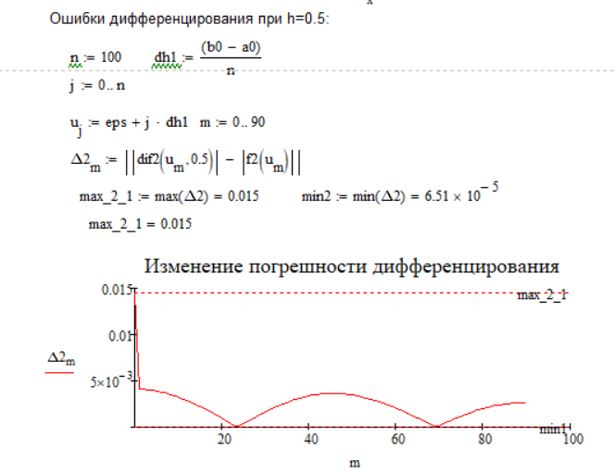

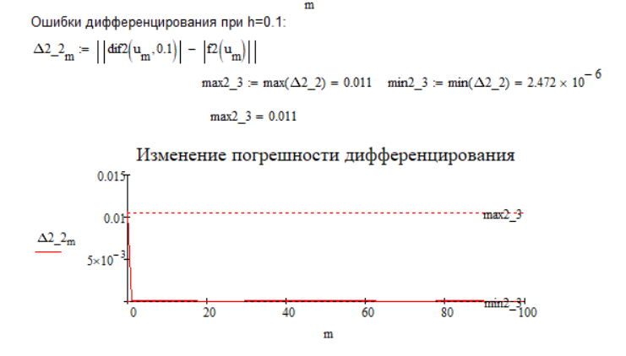
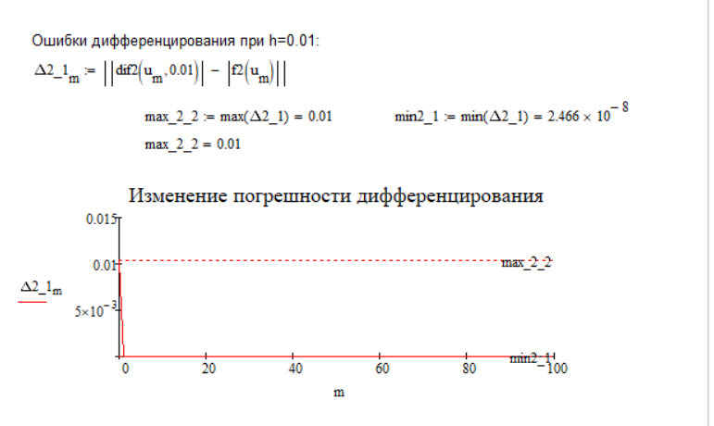
Вычисление оптимального шага:
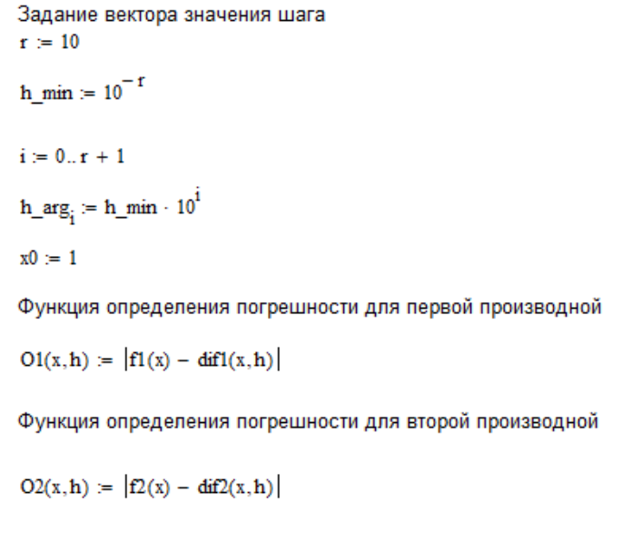
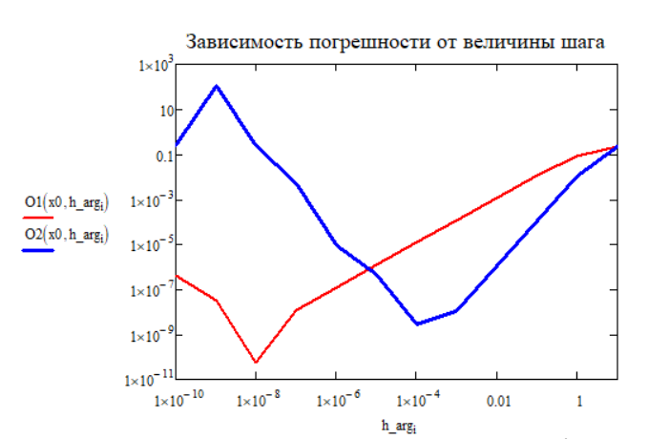
Рис. 8 «Графики функции значения погрешностей для производных первого и второго порядка»
Т.к. графически решением двух уравнений является точка пересечения данных графиков, то можем сделать вывод, что оптимальная величина шага – порядка 10^-7 (вторая точка пересечения не учитывается, т.к. при h>1 довольно высокая погрешность порядка единиц).

Численное интегрирование

Нахождение определенного интеграла численными методами средних прямоугольников, методом трапеций и методом Симпсона
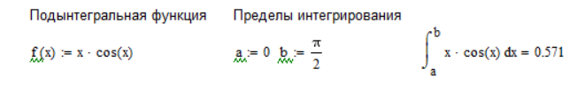
Для проверки результатов вычислим интеграл с помощью функций MathCad:
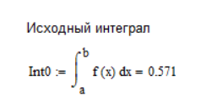
Программная реализация трех методов с погрешностями относительно точного заначения интеграла:
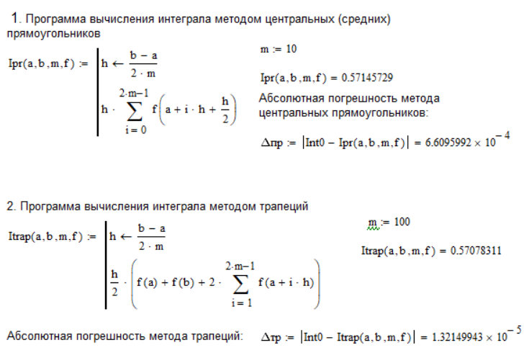
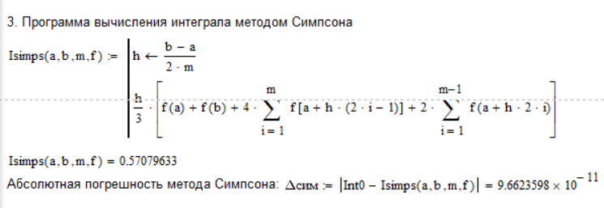
Проверим погрешности шага, используя табличный интеграл:

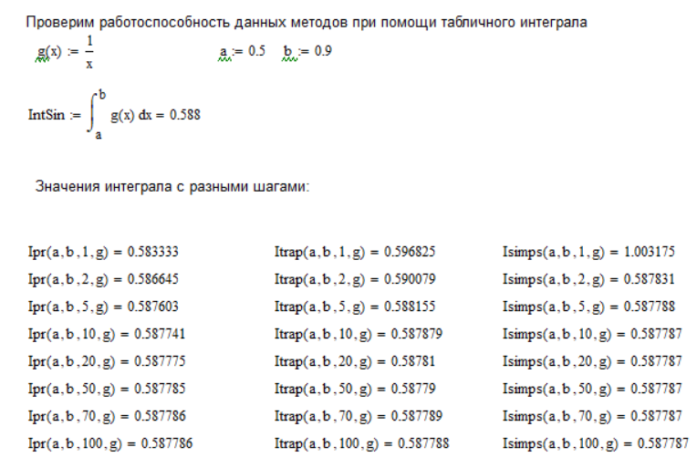
Исследуем зависимость значения интеграла от шага разбиения:
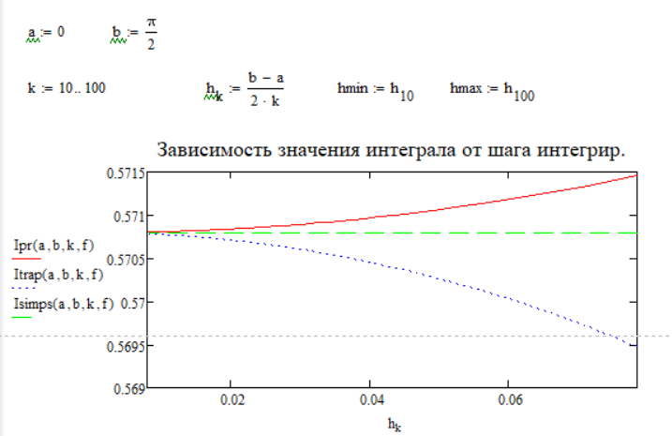

Рис. 9 «График зависимостей значений интеграла от шага дифференцирования»

Как видно из рис. 9, процесс дифференцирования в определенных случаях может расходиться.
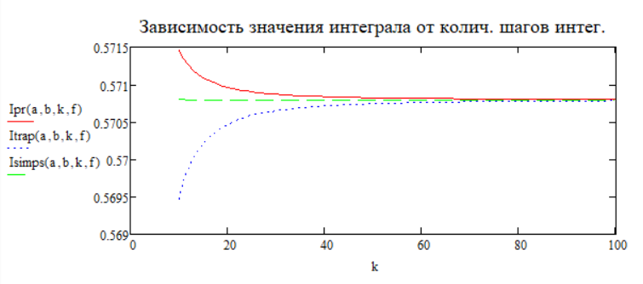
Рис. 10 «График зависимостей значений интеграла от количества шагов интегрирования»

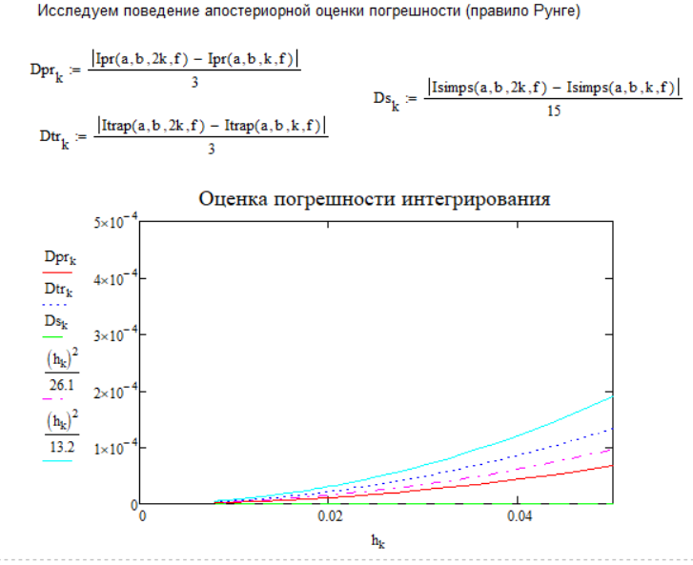
Рис. 10 «График оценок погрешности каждого из методов интегрирования»

Табл. 4
Подынтегральная функция | Пределы интегрирования | Точное  значение  интеграла | n | Приближенное значение
 |  |  |  | Метод центральных прямоугольников | Метод  трапеций | Метод  Симпсона
$$g\left(x\right)=\frac{1}{x}$$ | a = 0.5  b = 0.9 | 0.588 | 1 | 0.583333 | 0.596825 | 1.003175
 |  |  | 2 | 0.586645 | 0.590079 | 0.587831
 |  |  | 5 | 0.587603 | 0.588155 | 0.587788
 |  |  | 10 | 0.587741 | 0.587879 | 0.587787
 |  |  | 20 | 0.587775 | 0.58781 | 0.587787
 |  |  | 50 | 0.587785 | 0.58779 | 0.587787
 |  |  | 70 | 0.587786 | 0.587789 | 0.587787
 |  |  | 100 | 0.587786 | 0.587788 | 0.587787

Из Табл.4 видно, что метод трапеций имеет изначально наиболее близкий результат к искомому интегралу, далее имеет место плавное приближение к необходимой величине. Метод центральных прямоугольников и Симпсона имеют выбросы около необходимого значения.

Поиск определенного интеграла с определенной точностью

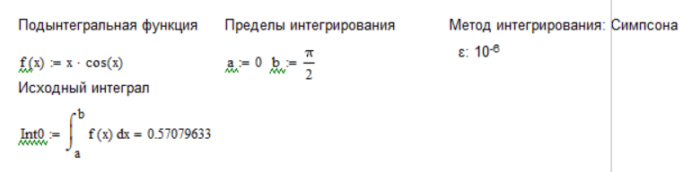
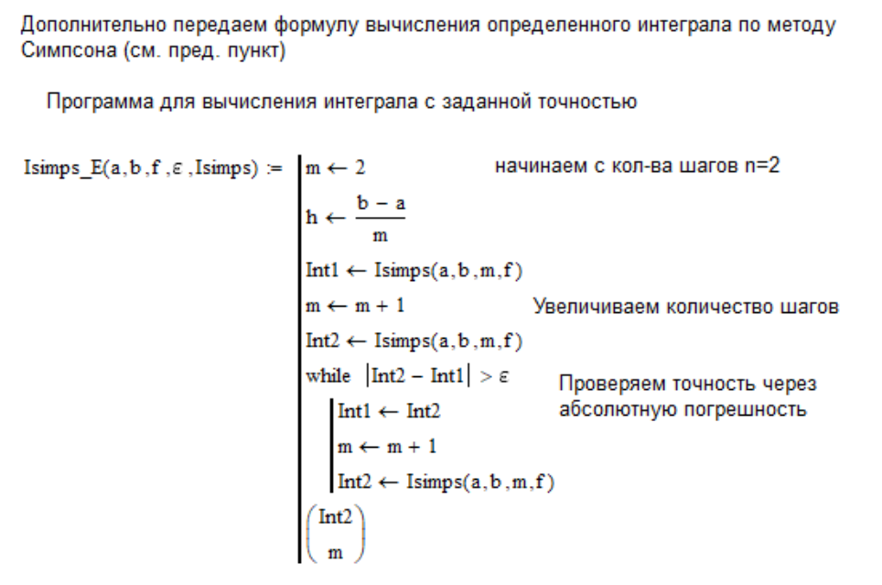

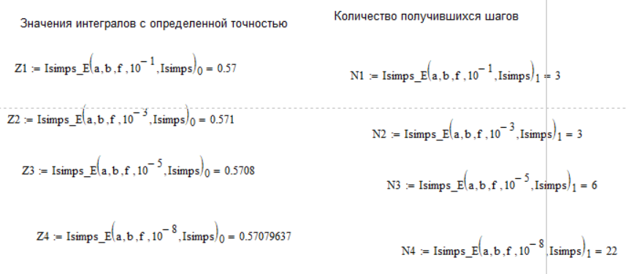
Табл.5
Подынтегральная функция | Пределы  интегрирования | Точность | Конечное  n | Приближенное  значение
$$\int_{a}^{b}{x∗cos(x)dx}$$ | а =0 и b=pi/2 | 10⁻¹ | 3 | 0.57
 |  | 10⁻³ | 3 | 0.571
 |  | 10⁻⁵ | 6 | 0.5708
 |  | 10⁻⁸ | 22 | 0.57079637

Исследование определенного интеграла функции, заданной таблично

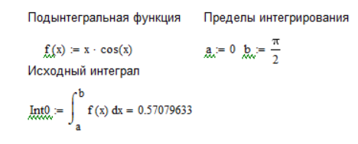
Задаем для равномерной сетки:

Неравномерные значения:
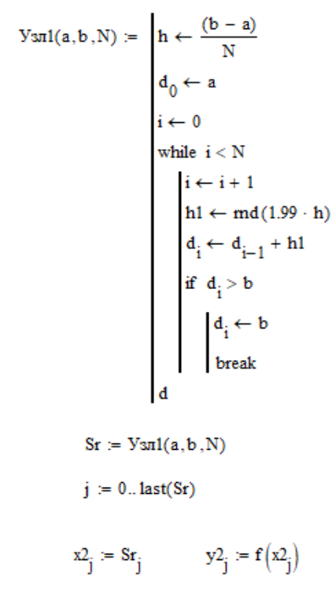
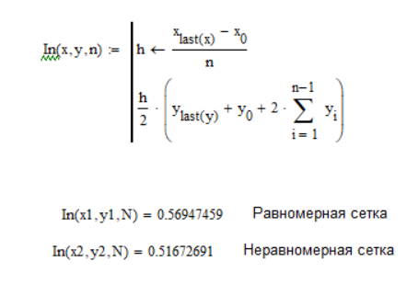

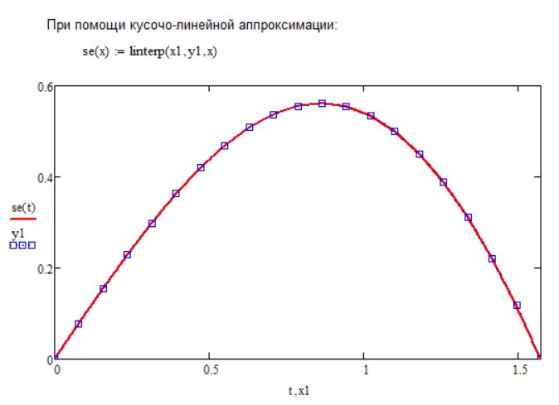
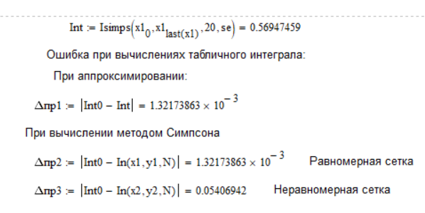
Табл.6
 | x_{min} | x_{max} | n | Значение интеграла | Погрешность
Равномерная сетка | 0 | 1 | 20 | 0.56947459 | 6.95862401*10⁻³
 |  |  | 50 | 0.57058488 | 1.11386344*10⁻³
 |  |  | 80 | 0.57071373 | 4.35124844*10⁻⁴
Неравномерная сетка | 1 | 0,97 | 20 | 0.51672691 | 0.48649941
 |  |  | 50 | 0.53991416 | 0.59753539
 |  |  | 80 | 0.55731313 | 0.17660846
Линейный сплайн | 0 | 1 | 20 | 0.56947459 | 6.95862401*10⁻³
 |  |  | 50 | 0.57061337 | 1.11165791*10⁻³
 |  |  | 80 | 0.57071373 | 8.99497179*10^-7

Как заметно из Табл. 8, вычисление табличного интеграла при помощи кусочно-линейной аппроксимации и программно с использованием разностной формулы трапеций дает похожие результаты, причем метод трапеций в некоторых случаях дает незначительное, но улучшение точности. Для неравномерно отстоящих узлов при увеличении количества шагов интегрирования наступает расхождение с определенного момента, что связано с накоплением методических погрешностей (если слишком много интервалов, то становится различия между интервалами начинают существенно влиять на выходной вектор).

Выводы

Численное дифференцирование:
Из Рис. 3-7 видно, что с увеличением шага дифференцирования увеличивается точность приближения к точному значению производных, причем чем выше степень производной (численного дифференцирования), тем существенней влияние, оказываемое на точность.
Численное интегрирование:
Из Рис. 9-10 и табл. 4: чем больше шаг интегрирования (и, соответственно, количество данных шагов, тем точнее приближение интегралов, вычисленных по разностным формулам, к идеальному интегралу. Однако существует и вероятность увеличения погрешности (расхождения) одного/нескольких методов с идеальным интегральным.
Как заметно из Табл. 6, вычисление табличного интеграла при помощи кусочно-линейной аппроксимации и программно с использованием разностной формулы трапеций дает похожие результаты, причем метод трапеций в некоторых случаях дает незначительное, но улучшение точности. Для неравномерно отстоящих узлов при увеличении количества шагов интегрирования наступает расхождение с определенного момента, что связано с накоплением методических погрешностей (если слишком много интервалов, то становится различия между интервалами начинают существенно влиять на выходной вектор).

